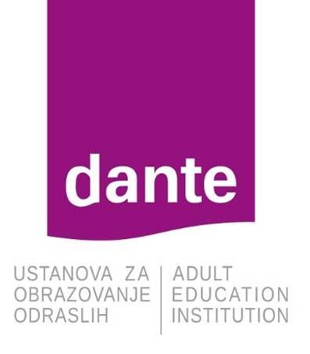 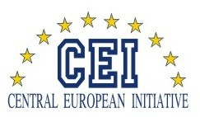

Međunarodna znanstveno-stručna konferencija o obrazovanju odraslih

„Razvoj i razumijevanje profesionalnog identiteta edukatora u obrazovanju odraslih“

14.6. - 17.6. 2017., Rijeka, Hrvatska

Kliknite

Prvi a, Drugi b, Treći c

a Naziv sveučilišta, fakulteta, država, e-mail

b Naziv sveučilišta, fakulteta, država, e-mail

c Naziv sveučilišta, fakulteta, država, e-mail

Sažetak

Kliknite ovdje i upišite/umetnite tekst sažetka (od 200-300 riječi).

*Ključne riječi:* Upišite